RESEAUX

Réseau films en lien
- Les quatre cents coups / Truffaut
- Katia et le crocodile de Vera Simkova et Jan Kucera
- Lovers and lollipops de Ruth Orkin et Morris Engel
- Sidewalk stories de Charles Lane
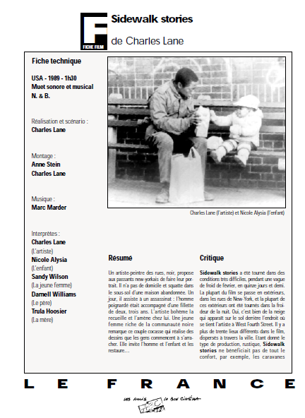
Sidewalk stories : Histoires de trottoirs
Sidewalk stories nous emmène à NY et relate l’histoire d’amitié entre un sans-abri (Charles Lane) qui dessine des portraits dans la rue et une fillette qui a perdu sa mère.
La tonalité et les racines du film témoignent de l’hommage rendu au film mythique The Kid de Chaplin.

+
- A bout de souffle de Godard
- The kid de Chaplin

Livres
- Le Criminel immature de Anne Conroy (trad. de l’américain par Lydie Boutzot), École des loisirs, pour des enfants de 8 à 12 ans. (Grand prix de littérature enfantine du festival de Montreuil, catégorie « conte étranger », 1991).
- Détache-moi ! Se séparer pour grandirde Marcel Rufo, Anne Carrière, 2005.

Musique
- Chet Baker in New-York, Riverside, 1988.
- Stan Getz plays, PolyGram, 1988. Photo de la pochette

Photographies
- Lignes et courbes : Kertesz, Brassaï
- Reportage humaniste : Cartier Bresson, Doisneau, Dorothea Lange, Sabine Weiss, Willy Ronis

